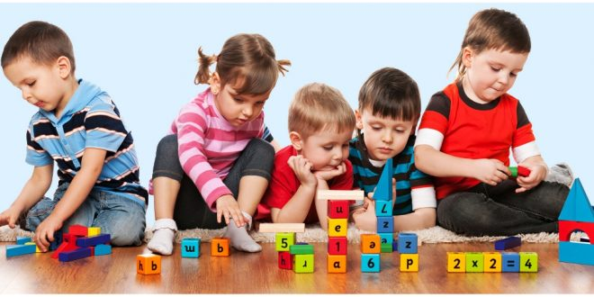

Hangi Oyuncaklar, Çocuk Gelişimini Destekler
Çocuklarının gelişimini desteklemek isteyen her anne-baba gibi sizin de aklınızda bazı sorular vardır mutlaka. Çocuğuma hangi oyuncakları alırsam gelişimine destek olabilirim diye? işte tam da bu soruyu sizin için cevaplamaya çalıştık.
Büyük Kas Gelişimi için Oyun Araçları
- Üç tekerlekli bisiklet
- Çeşitli boylardaki arabalar
- Kayma, tırmanma, sallanma oyuncakları
- Tahterevalli
2-Küçük Kas Gelişimi için Oyun Araçları
- Mum boya, renkli kalem, keçeli kalem, kağıt
- Kağıt makası
- Kayma, tırmanma, sallanma oyuncakları
- Tahterevalli
- Yapıştırıcı
- Legolar, birleştirme oyuncakları, parçalı bulmacalar

Kurgu Oyuncakları
- Küpler, bloklar
- Tahta otomobil ve kamyonlar
- Kum havuzunda oynanmak üzere sert plastikten hayvanlar ve insanlar
- Tahta veya plastik hayvanlar
- Bebekler
- Eklemeli oyuncaklar
- Biribirine geçme vagonlu tahta trenler
Yaratıcı Düş Gücünü Geliştiren Oyuncaklar
- Kukla sahnesi
- El kuklaları
- Parmak kuklaları
- Bez bebekler
- Çeşitli giysiler, yetişkin süs eşyaları
- Doktor araçları, telefonlar, bebek arabaları
Evcilik Oyuncakları
- Ocak, musluk, buzdolabı
- Yemek ve çay takımları
- Bebekler ve bebek evi
- Çocuk boyuna uygun yatak, sandalye ve masalar
Yaratıcı Sanat için Malzemeler
- Mum boya, pastel boya, renkli tebeşir ve keçeli kalemler
- Kil
- Plastrin
- Suluboya, parmak boya, toz boya
- Fırçalar
- Kağıtlar
- Artık kumaşlar, kağıtlar, ip, yün, talaş, yumurta kabuğu ve yapıştırıcı
- Baskı kalıpları (makara, havuç, patates, tahta, yaprak gibi)

Çocuğun algı ve Kavramasını Geliştirecek Uyarı Araçları
a.Okuma konuşmayı geliştirecek uyarı araçları
- Tahtadan harf ve sayılar
- Mıknatıslı harf ve sayılar
- Zımpara kağıdından pazen kaplı tahtaya yapışabilecek harf ve sayılar
- Harf ve sayıları içeren lastik mühürler e- Üzerine basit sözcüklerin yazılacağı
- büyük karton fişler
- Çeşitli eklemeli bulmacalar
- Dominolar
- Tamamlama, karşılaştırma oyunları
- Karatahta
b. Matematik ve sayılar
- Renkli çubuklar
- Mozaik geometrik şekiller
- Tahta oyuncak saat veya saati öğretecek tahta küpler
- Matematik kavramını geliştirecek oyunlar
c. Doğa Bilimleri
- Mıknatıs
- Karınca yuvası
- Ayna
- Taş, yaprak, deniz kabuğu, kuru bitki ve sebze koleksiyonu
- Doğa ile ilgili çocuk kitapları ve plaklar
Müzik ve Dans Araçları
Ritm araçları ( tef, davul, trampet, flüt, zil, çan, çıngırak Plak ve CD’ler

